 **Termómetro BT-04**

**Descripción:**

**Resistentes y confiables.**



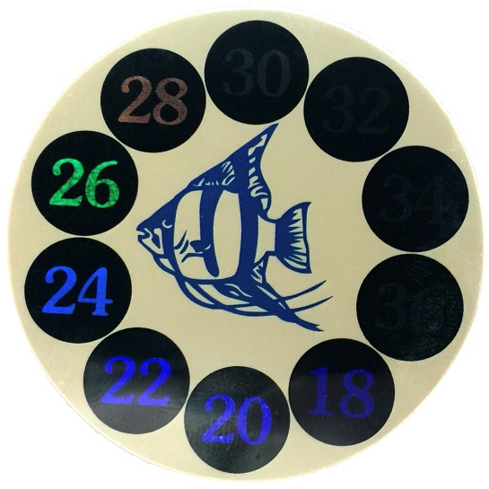Termómetro colorimétrico de película termo-sensible para todo tipo de acuarios. Presenta un elegante y sencillo diseño que consiste en un círculo adhesivo de fácil colocación en la parte externa de su acuario. Indica la temperatura de forma muy clara y confiable con una resolución de 1 grado en la escala de Celsius (°C). La temperatura actual del agua se transfiere a través del vidrio o el acrílico mediante transferencia térmica, activando un componente químico que reacciona a la temperatura cambiando su color. Esta mutación de color varía desde el negro al azul, pasando por tonos verdes, amarillos y marrones. El valor resaltado en color verde representará la temperatura actual del agua.

Ofrece un rango de medición de 18 a 34 grados centígrados (°C), ( 64 a 93 °F) cubriendo las necesidades de temperatura para cualquier acuario. Está fabricado con componentes y procesos industriales de alta calidad, que garantizan una alta fiabilidad en la lectura, así como una larga vida útil.

**La temperatura en los acuarios:**

Mantener una temperatura adecuada y estable es una de las principales condiciones que necesitan todos los peces, plantas e invertebrados de acuario, incluso los que llamamos “de agua fría”. El motivo es que a diferencia de nosotros, estos organismos no pueden regular por sí mismos la temperatura de sus cuerpos, y siempre presentan una muy similar a la del agua donde se encuentran. Por otro lado, en sus medios naturales la temperatura no suele variar bruscamente, y están totalmente adaptados a la climatología local. Si mantenemos una temperatura demasiado baja los organismos desacelerarán o incluso detendrán su metabolismo, mientras que si la elevamos demasiado acelerarán este metabolismo en demasía, pudiendo llegar a colapsar su sistema. Otro factor ligado a la temperatura es el oxígeno disuelto, que descenderá notablemente con un incremento de esta, al disminuir su solubilidad en el agua. Esto naturalmente afecta a los peces y otros seres, que al tener una mayor temperatura necesitarán aún más oxígeno para abastecer su acelerado metabolismo. También hay que tener en cuenta que una temperatura inadecuada afectará el nivel de grasa en los tejidos, una baja tasa de crecimiento y otros síntomas asociados a anomalías en los procesos metabólicos. La consecuencia más inmediata de una temperatura inapropiada es sin lugar a dudas un aumento notable del estrés, que acaba por poner a prueba el sistema inmunitario de todos los organismos. Es muy frecuente observar todo tipo de parasitaciones e infecciones asociadas a una temperatura inadecuada, siendo las protozoarias como el punto blanco las más recurrentes en los peces.

Un cambio brusco de temperatura provocará un shock térmico en los pobladores de nuestro acuario, tanto si se trata de un incremento como un descenso. Es por ello que en todos los acuarios se recomienda instalar un calentador de buena calidad y dotado de un termostato confiable, que nos pueda garantizar una temperatura suficientemente estable en el agua. Los termómetros BOYU de la línea BT cumplirán con las expectativas más exigentes en materia de confiabilidad, precisión y durabilidad.

**GARANTÍA:**

INCLUSIONES:

* Este producto BOYU cuenta con un período de garantía de 90 días naturales contra cualquier falla de fabricación o desperfecto en alguno de sus componentes, atribuibles a su ensamble o proceso de fabricación.
* Este período comenzará a partir de la adquisición del producto, siendo validado únicamente por su correspondiente ticket de compra. Exija al establecimiento la entrega de su comprobante.
* Si detecta cualquier desperfecto o daño causado por defectos de los materiales o sus procesos de fabricación, deberá reportarlos a su proveedor en un período no superior a 3 días del incidente, mediante una foto y mostrarlos de forma directa a su proveedor. Las compensaciones aceptadas nunca superarán el valor comercial del aparato.

EXLUSIONES:

* Daños causados por inevitables desastres naturales.
* Cualquier alteración del número de serie del dispositivo.
* Cualquier daño causado por un uso, manipulación, instalación incorrecta o irresponsable de este producto.
* Ser utilizado para un fin distinto al que fue diseñado, o ser utilizarlo para emplearlo en otras atribuciones o líquidos ajenos a la acuariofilia.
* Ser usado en áreas exteriores, exponiendo el producto a las inclemencias de la intemperie.
* Daños causados durante el transporte y sus costos derivados del servicio de garantía, tanto los previos a su aprobación como los posteriores.
* Los daños producidos por la omisión o realización incorrecta de los procedimientos de instalación y mantenimiento descritos en su manual de instrucciones.
* La reparación de cualquier desperfecto o modificación realizada por cualquier persona no autorizada anulará de forma inmediata el período de garantía.

**MANUAL DE INSTRUCCIONES:**

1. Saque el termómetro de su blíster.
2. Seleccione un área fácilmente visible en las caras externas de las paredes del acuario, preferiblemente lo más lejos posible del calentador o enfriador si los hubiera. Recomendamos áreas con un buen acceso y fácil observación, como el cristal delantero del acuario o del sumidero.
3. Una vez elegido el lugar, limpie la superficie con agua o alcohol donde se va a ubicar el termómetro, extraiga la banda protectora de la superficie adhesiva y colóquela de forma correcta para su lectura. Presione cuidadosamente frotando el adhesivo con un paño para extraer el posible aire atrapado y asegurar una fijación perfecta.
4. Espere al menos 60 minutos para obtener una lectura fiable de la temperatura de agua. Especialmente después de adherir el termómetro en el acuario o tras un cambio de agua.

**PRECAUCIONES:**

* Evite colocar el adhesivo sobre superficies manchadas con sustancias grasientas o aceitosas, ya que pueden repeler el material adhesivo.
* Presente previamente el termómetro en la ubicación donde planea ubicarlo. Si queda satisfecho con el resultado remueva la banda protectora y proceda a pegarlo.
* Este termómetro está diseñado para ser ubicado en un solo lugar. Despegar el adhesivo para ubicarlo en otro lugar no suele resultar satisfactorio, ya que puede deteriorar la banda plástica y perder sus propiedades de adhesión.
* No fije este termómetro sin remover la banda protectora. De hacerlo así aislaría la transferencia térmica necesaria entre la pared del acuario y el termómetro causando falsas lecturas. Use siempre el adhesivo que incorpora para su correcta fijación.
* Transcurrido un tiempo (más de 15 meses) puede que el termómetro deje de mostrar la temperatura tan claramente como antes, ya que los colores podrían perder su vivacidad y contraste habituales. En tal caso, puede ocurrir que el componte termo-reactivo de la banda haya perdido sus propiedades indicadoras. Si este es el caso, considere sustituirlo por un termómetro nuevo.